Приложение № 1
УТВЕРЖДАЮ:
ВрИО начальника Службы обработки багажа
(должность начальника подразделения – Инициатора)
А. С. Пивнев
(Ф. И. О. начальника)
(подпись)
ТЕХНИЧЕСКОЕ ЗАДАНИЕ
для
ремонта помещения отдыха персонала

Требования к предмету закупки

Общие требования к качеству

Отремонтированное помещение 1.136 для отдыха персонала должно соответствовать требованиям СНиП 2.09.04-87

Требования к техническим характеристикам
Требуется ремонт потолка и напольного покрытия.
При ремонте потолка:
- отопление, вентиляцию и кондиционирование спроектировать и реализовать с учетом подведенных коммуникаций
- обеспечить расчетную температуру воздуха 22⁰ и кратность воздухообмена - приток 2 (но не менее 30 м /ч на 1 чел.), вытяжка – 3.
- уровень звукового давления не должен превышать 65 дБ;
- обеспечить требование пожарной безопасности – подключить систему пожаротушения
- обеспечить искусственным освещением, обогащенным ультрафиолетовым излучением
- Утепление полов, укладка напольного покрытия.
- Демонтаж и установка входной двери
- Полная замена остекления на двух-камерные стеклопакеты
- Обеспечить шумоизоляцию с использованием звукоизоляционного гипсокартона по всему периметру помещения

Требования к размерам (заполняется для товаров)

Согласовать с заказчиком

Требования к упаковке (заполняется для товаров)

Отсутсвует

Требования к отгрузке (заполняется для товаров)

Отсутсвует

Количество товара, объем работ, услуг

пом 1.136, багажный двор ЦПТ

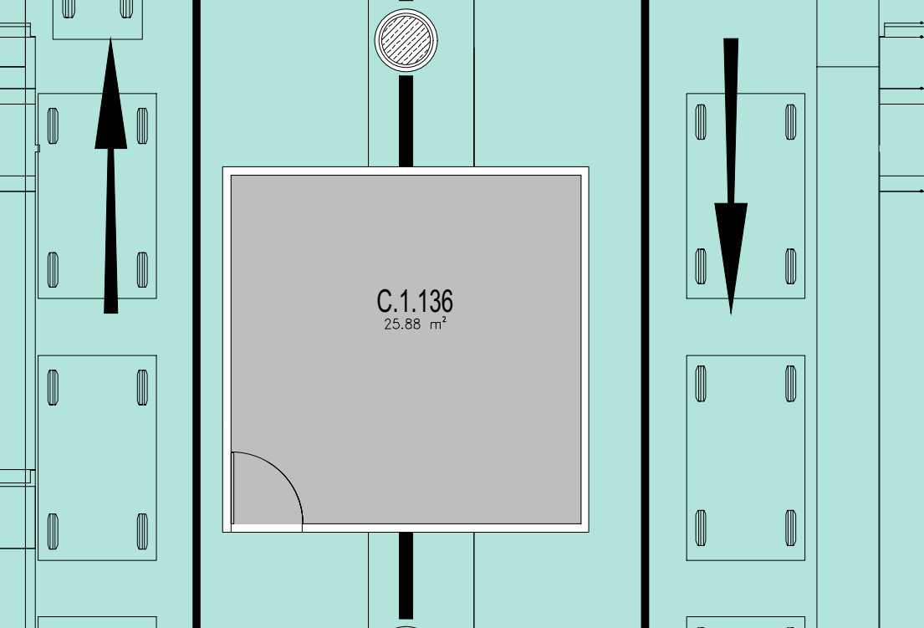

Место, сроки (периоды), иные условия закупки

Место поставки товара, выполнения работ, оказания услуг (указывается, если отличается от места нахождения Общества)

СПб, Пулковское шоссе, д.41, лит. ЗИ

Сроки (периоды, стадии) поставки товара, выполнения работ, оказания услуг

15.07.24

Иные условия поставки товара, выполнения работ, оказания услуг

Необходимо разработать проект и согласовать с заказчиком

Требования к потенциальному поставщику

наличие прав на осуществление определенных действий (деятельности):

лицензии [указать какие];

участие в профессиональных объединениях (например, саморегулируемых организациях) [указать каких];

допуски, разрешения [указать какие];

сертификаты, декларации [указать какие];

договор об осуществлении деятельности от имени третьих лиц (например, в качестве официального дилера, поставщика и т. д.) [указать какой];

права на результаты интеллектуальной деятельности (лицензионные договоры, патенты, свидетельства и т. д.) [указать какие];

иные [Желательно, наличие действующих пропусков для осуществления работ на территории аэропорта «Пулково»;

квалификационные требования:

требования к персоналу [указать какие];

требования к производственным мощностям, технологиям, оборудованию [указать какие];

Поставщик должен предоставить вместе с коммерческим предложением сканированные копии следующих документов:

- Устав юридического лица, содержащий реквизиты регистрирующего органа;

- Свидетельство о внесении юридического лица в единый государственный реестр юридических лиц; для иностранной компании – аналог документа подтверждающего государственную регистрацию Компании - Сертификат инкорпорации (The Certify of Incorporation)

- Выписка из Единого государственного реестра юридических лиц (ЕГРЮЛ) по состоянию на текущий год; для иностранной компании – документ, подтверждающий существование Компании в настоящее время – выписка из торгового реестра (The Extract of the Trade Register).

- Если вид деятельности, осуществление которой является предметом будущего договора, требует лицензирования, от организации, предполагающей соответствующие работы, услуги следует получить копию соответствующей лицензии.

- Документы, подтверждающие полномочия руководителя юридического лица и его представителей (решение учредителей/акционеров об избрании руководителя, доверенность на подписанта).

